Министерство образования и науки Российской Федерации

Федеральное государственное бюджетное образовательное учреждение

высшего профессионального образования

**«Пермский национальный** **исследовательский политехнический университет»**

Факультет прикладной математики и механики_ Кафедра ___________ ММСП______________

**Направление** _Прикладная математика и информатика__________________________________

**ДНЕВНИК**

**научно-исследовательской практики студента**

______________________________ учебной группы _____ курса

________________________________________

_______________________________________

*_______________________________________________________*

*(Фамилия, Имя, Отчество)*

**Начат _**27.06.16**_____________**

**Окончен _**22.07.16**_____________**

**Пермь 2016**

Место прохождения практики _________________________________________________________________

___________________________________________________________________________________________

Должность, ФИО непосредственного руководителя практики от предприятия ________________________

___________________________________________________________________________________________

**УЧЕТ ВЫПОЛНЕННОЙ РАБОТЫ**

|  |  |  |
| --- | --- | --- |
| Дата | Краткое содержание работы практиканта и указания руководителей практики | Отметка о выполнении работы (оценка и подпись руководителя практики) |
|  |  |  |
|  |  |  |
|  |  |  |
|  |  |  |
|  |  |  |
|  |  |  |
|  |  |  |
|  |  |  |
|  |  |  |
|  |  |  |
|  |  |  |
|  |  |  |
|  |  |  |
|  |  |  |
|  |  |  |
|  |  |  |
|  |  |  |
|  |  |  |
|  |  |  |
|  |  |  |
|  |  |  |
|  |  |  |
|  |  |  |
|  |  |  |
|  |  |  |
|  |  |  |
|  |  |  |
|  |  |  |
|  |  |  |

Студент–практикант __________ / __________________ /

*Подпись расшифровка подписи*

Министерство образования и науки Российской Федерации

Федеральное государственное бюджетное образовательное учреждение

высшего профессионального образования

**«Пермский национальный** **исследовательский политехнический университет»**

Факультет прикладной математики и механики_ Кафедра ___________ ММСП______________

**Направление** _Прикладная математика и информатика__________________________________

**О Т Ч Е Т**

**по научно-исследовательской практике**

Выполнил студент гр._ММ-13__

__Рогожников А. В.__

(Ф.И.О.)

###### ________________________

*(подпись)*

###### Проверили:

____ к.ф.-м.н., доцент Клюев А. В.___

*(должность, ФИО руководителя от предприятия)*

*___________ _________________________*

*(оценка) (подпись)*

*_____________*

МП *(дата)*

*___*к.ф.-м.н., доцент Волегов П. С.____

*(должность, ФИО руководителя от кафедры)*

*___________ _________________________*

*(оценка) (подпись)*

*_____________*

*(дата)*

**Пермь 201****6**

Оглавление

Введение 5

**Нейрон и его модели** 7

**Архитектура сети** 9

Реализация ИНС Хопфилда 12

**Обучение методом Хебба** 13

**Обучение методом проекций** 14

**Обучение методом Δ-проекций** 14

Сравнение методов обучения 14

Метод Виолы-Джонса 17

Промежуточные итоги 19

LSTM сеть 20

Список литературы 21

# Введение

Нейронные сети, или, точнее, искусственные нейронные сети, представляют собой технологию, уходящую корнями во множество дисциплин: нейрофизиологию, математику, статистику, физику, компьютерные науки и технику. Они находят своё применение в таких разнородных областях, как моделирование, анализ временных рядов, распознавание образов, обработка сигналов и управление благодаря одному важному свойству – способности обучаться на основе данных при участии учителя или без его вмешательства [2].

Когда речь идет о задачах, отличных от обработки больших массивов информации, человеческий мозг обладает большим преимуществом по сравнению с компьютером. Человек может распознавать лица, даже если в помещении будет много посторонних объектов и плохое освещение. Мы легко понимаем незнакомцев даже когда находимся в шумном помещении. Но, несмотря на годы исследований, компьютеры все еще далеки от выполнения подобных задач на высоком уровне.

Человеческий мозг удивительно надежный: по сравнению с компьютером он не перестанет работать только потому, что несколько клеток погибнет, в то время как компьютер обычно не выдерживает каких-либо поломок в CPU. Но самой удивительной особенностью человеческого мозга является то, что он может учиться.

Расчеты головного мозга производятся посредством тесно взаимосвязанных нейронных сетей, которые передают информацию, отсылая электрические импульсы через нейронные проводки, состоящие из аксонов, синапсов и дендритов. В 1943 году, компания McCulloch and Pitts смоделировала искусственный нейрон, как переключатель, который получает информацию от других нейронов и в зависимости от общего взвешенного входа, либо приводится в действие, либо остается неактивным (рис. 1).

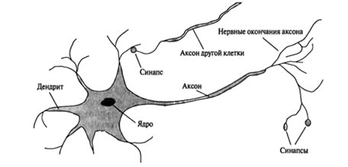

Рис. 1. Структура нейрона.

В узле ИНС пришедшие сигналы умножаются на соответствующие веса синапсов и суммируются (рис. 2). Эти коэффициенты могут быть как положительными (возбуждающими), так и отрицательными (тормозящими). В 1960 годах было доказано, что такие нейронные модели обладают свойствами, сходными с мозгом: они могут выполнять сложные операции распознавания образов, и они могут функционировать, даже если некоторые связи между нейронами разрушены.



Рис.2. Математическая модель узла (нейрона).

Чтобы добиться высокой производительности, нейронные сети используют для хранения информации множество взаимосвязей между элементарными ячейками вычислений – нейронами. Для получения необходимой структуры взаимосвязей нейронов в нейронной сети применяется процедура, называемая алгоритмом обучения. Таким образом, сходство искусственной нейронной сети с человеческим мозгом состоит в том, что:

* Знания поступают в нейронную сеть из окружающей среды и используются в процессе обучения.
* Для накопления знаний применяются связи между нейронами, называемые синаптическими связями.

Использование нейронных сетей обеспечивает следующие преимущества:

* Нелинейность. Нейронные сети позволяют получить нелинейную зависимость выходного сигнала от входного.
* Адаптивность. Нейронные сети обладают способностью адаптировать свои синаптические веса к изменениям окружающей среды. Более того, для работы в нестационарной среде (где статистика изменяется со временем) могут быть созданы нейронные сети, изменяющие синаптические веса в реальном времени.
* Отказоустойчивость. Нейронные сети, реализованные на основе электронных компонентов, потенциально отказоустойчивы, так как контекстная информация распределена по всем связям нейронной сети, и выход из строя одного или нескольких узлов не приводит к отказу системы в целом.
* Единообразие анализа и проектирования. Нейронные сети позволяют решать сложные вычислительные задачи с помощью единообразных простых вычислительных узлов – нейронов. Эта общность позволяет применять одни и те же алгоритмы обучения для решения различных прикладных задач.

### **Нейрон и его модели**

Базовый элемент нервной системы – это нервная клетка, называемая нейроном. В нейроне можно выделить тело клетки (сома), а также исходящие из него два вида отростков: дендриты, по которым в нейрон поступает информация, и аксон, по которому нейрон передает информацию (рис. 1). Каждый нейрон имеет только один аксон, по которому он может передавать информацию нескольким другим нейронам.

В нервной системе один нейрон принимает возбуждения от огромного количества нейронов (их число может достигать тысячи). Считается, что мозг человека состоит из порядка 1011 нейронов, которые имеют между собой порядка 1015 связей. Каждый нейрон передает возбуждение через нервные стыки (синапсы), при этом процесс передачи информации имеет сложную электрохимическую природу. Синапсы функционируют как репитеры информации, в результате работы которых возбуждение может усиливаться или ослабляться. В результате к нейрону приходят сигналы, оказывающие как тормозящее, так и возбуждающее воздействие.

**Искусственный нейрон**

Рассмотрим формализованную модель искусственного нейрона. Искусственный нейрон состоит из синапсов, каждому из которых соответствует определенный вес синаптической связи, сумматора и функции активации. Введем следующие обозначения: *x1,…,xn* – входные сигналы, приходящие от других нейронов; *w1,…,wn* – синаптические веса нейрона; – пороговое значение (порог); *y* – выходной сигнал нейрона; *φ(ν)* – функция активации. На рис. 2 схематически представлена модель искусственного нейрона.

Математически эту модель можно записать в виде:

(1)

Величину , получаемую на выходе сумматора, называют индуцированным локальным полем нейрона.

На начальной стадии моделирования нейронных сетей применялись пороговые функции активации, например:

или

Но в настоящее время чаще используется сигмоидальныую функцию активации, которая определяются как:

или функцию гиперболического тангенса:

**Персептрон Розенблатта (модель МакКаллока-Питтса)**

Персептрон Розенблатта представляет собой искусственный нейрон со ступенчатой функцией активации, который стал отправной точкой для построения первых искусственных нейронных сетей.

Задача, решаемая с помощью персептрона Розенблатта, состоит в классификации вектора в смысле отнесения его к одному из двух классов *C*0 и *C*1. Вектор *u* относится к классу *C*0, если выходной сигнал принимает значение 0, и к классу *C*1, если выходной сигнал равен 1. При этом персептрон разделяет N – мерное пространство входных сигналов *u* на два полупространства, разделяемых (N – 1) – мерной гиперплоскостью, описываемой уравнением:

Следует отметить, что персептрон Розенблатта можно использовать для решения весьма ограниченного класса задач, так как он может классифицировать только линейно разделимые входные сигналы.

**Нейрон с сигмоидальной функцией активации**

Рассмотрим нейрон с двумя входами (синапсами) и сигмоидальной функцией активации

Выходной сигнал такого нейрона описывается выражением:

### **Архитектура сети**

Существует несколько архитектур сети:

Однослойные сети прямого распространения;

Многослойные сети прямого распространения;

Рекуррентные сети.

Количество слоёв нейронов отличает архитектуру первого пункта от второго. Как заметили учёные в [1], архитектура некоторых участков нашего мозга действительно схожа с многослойной сетью, в частности, отдел мозга, отвечающий за распознавание видимого глазами изображения – этот участок содержит слой нейронов, который подмечает простые геометрические фигуры перед тем, как начинать распознавание образов.

В данной работе будет рассмотрена рекуррентная сеть, она отличается от сетей прямого распространения наличием, по крайней мере, 1 обратной связью, так например, в сети Хопфилда каждый нейрон связан с каждым, кроме себя самого, рекуррентной связью (рис. 3).

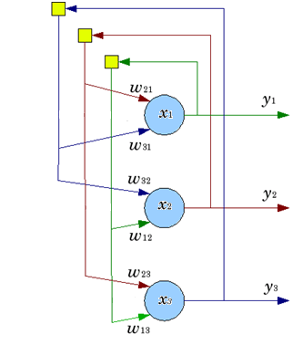

Рис. 3. Рекуррентная сеть с 3-мя нейронами, где wij – синаптические веса, жёлтый квадратик обозначает оператор единичной задержки, xt – вектор входных значений, yk – выходных значений.

Целью данной работы является реализовать ИНС Хопфилда для построения автоматизированной системы классификации микроструктуры. Для достижения целы были поставлены и решены следующие задачи:

реализация ИНС Хопфилда;

сравнить виды обучения для применения наиболее эффективного из них в ИНС;

верифицировать ИНС на обучающем множестве цифр;

подобрать обучающее множество снимков, состоящее из классов: дендритные структуры, пластинчатый перлит, видманштеттова структура;

обучить ИНС на множестве снимков из предыдущего пункта.

# ИНС Хопфилда и её реализация

Одним из наиболее известных типов ассоциативной памяти является сеть Хопфилда. Обобщённая структура этой сети представляется, как правило, в виде системы с непосредственной обратной связью выхода со входом (Рис. 3). Характерная особенность такой системы состоит в том, что выходные сигналы нейронов являются одновременно входными сигналами сети: *xi*(*k*)=*yi*(*k*-1), при этом возбуждающий вектор особо не выделяется. В классической системе Хопфилда отсутствует связь нейрона с собственным выходом, что соответствует wii=0, а матрица весов является симметричной: w=wT[1].

В процессе обучения сети формируются зоны притяжения называемые аттракторами для некоторых точек равновесия. Положения конкретных аттракторов определяет обучающая выборка. В данной реализации сети Хопфилда примем функцию активации типа signum, тогда выходной сигнал i-ого нейрона будет определяться формулой:

,

где N – общее количество нейронов.

Для упрощения дальнейших рассуждений допустим, что постоянная составляющая (поляризация), определяющая порог срабатывания отдельных нейронов, является компонентом вектора *x*. Без учёта единичных задержек сети, представляющих собой способ синхронизации процесса передачи сигналов, основные зависимости, определяющие сеть Хопфилда, можно представить в виде рекуррентного соотношения:

с начальным условием yi(0)=xj. Процесс работы по распознаванию образов у ИНС Хопфилда делится на 2 этапа работы: сначала производится обучение, затем классификация. Обучение производится на основе известных векторах x – обучающих выборках. Для сравнения наиболее оптимального метода обучения сети реализуем их.

### **Обучение методом Хебба**

Постулат обучения Хебба звучит так:

«Если аксон клетки А находится на достаточно близком расстоянии от клетки В и постоянно или периодически участвует в её возбуждении, наблюдается процесс метаболических изменений в одном или обоих нейронах, выражающийся в том, что эффективность нейрона А как одного из возбудителей нейрона В возрастает.» [2]

Перефразирую утверждение в нейробиологическом контексте в правило из двух частей:

Если два нейрона по обе стороны синапса активизируются одновременно, то прочность этого соединения возрастает.

Если два нейрона по обе стороны синапса активизируются асинхронно, то такой синапс ослабляется или вообще отмирает.

Опишем это изменение синаптического веса математически следующей формулой:

где F() – некоторая функция, зависящая от пред- и постсинаптического сигналов. При этом необходимо знать компоненты в начальный момент времени, они выбираются по обобщенному правилу Хебба:

где счётчик i указывает на номер обучающего вектора.

**Гипотеза Хебба**

где – константа, от которой зависит скорость обучения. Иногда данное правило называют правилом умножения активности

**Гипотеза ковариации**

где средние значения x и y содержат пред- и постсинаптические пороги, определяющие знак синаптической модификации.

### **Обучение методом проекций**

Главное отличие метода проекций от метода Хебба заключается в том, что метод Хебба корректирует матрицу весовых коэффициентов во время классификации, метод проекций же задаёт матрицу коэффициентов до начала классификации. Начальное условие: . Далее идёт итерационный процесс до стабилизации матрицы:

– i-ый вектор-столбец обучающей выборки

### **Обучение методом Δ-проекций**

Это модифицированный вариант метода проекций, градиентная форма алгоритма минимизации определённой особым образом целевой функции. В соответствии с этим способом веса подбираются рекуррентно с помощью циклической процедуры, многократно повторяемой на всём множестве обучающих выборок [1]:

η – константа обучения ϵ[0,7; 0,9]. Процесс обучения начинает при предъявлении как минимум всех обучающих выборок и заканчивается при стабилизации значения весов.

# Сравнение методов обучения

Обучение производилось на чёрно-белых изображениях 10-ти цифр размером 7×7 пикселей. Пороговое значение b = 0, пороговая функция = sign(). Зашумление производилось по вероятности, т.е. если случайное число больше некоторого заранее определяемого испытателем значения, то данный пиксель менял цвет. Вероятность зашумления в следующих тестах равна 40%.

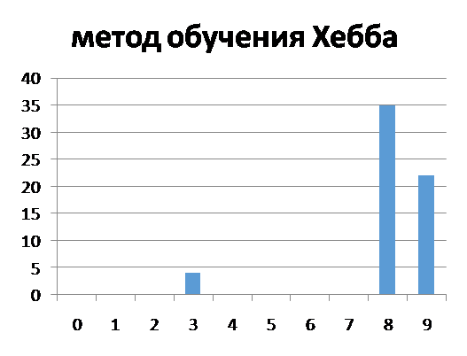

Рис. 4. Результаты работы нейросети обученной по правилу Хебба.

Метод Хебба обладает ёмкостью сети для данной выборки равной 6 запомненных элементов, и считается по формуле , где N – количество нейронов. Данное правило обладает слишком малой ёмкостью, поэтом в дальнейшем не будет рассматриваться.

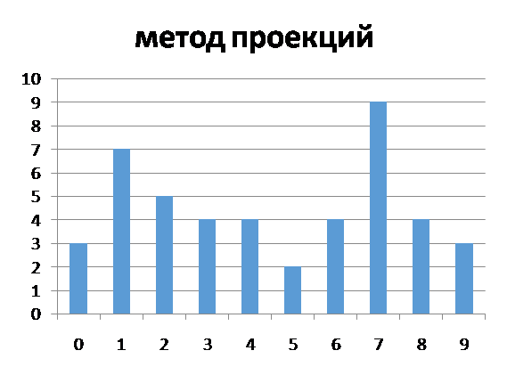

Рис. 5. Результаты работы нейросети обученной методом проекций.

Метод проекций, благодаря своей ёмкости, может распознавать данные изображения. Ёмкость сети . На выходе получается изображение очень близкое к одному из исходных изображений, отличия не очень существенны, 2-3 пикселя могут отличаться.

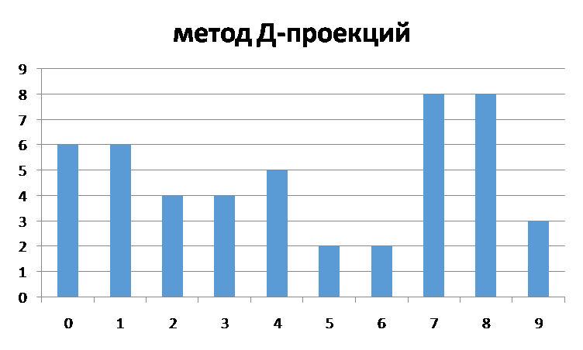

Рис. 6. Результаты работы нейросети обученной методом проекций.

Метод дельта-проекций имеет такую же емкость, как и метод проекций, т.е. . И весьма схожие результаты работы при распознавании цифр размерами 7×7 пикселей.

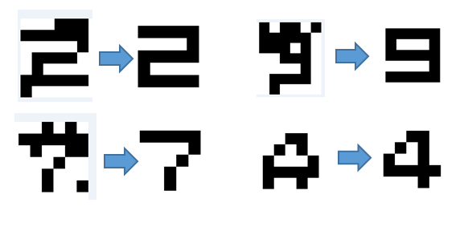

Рис. 7. Примеры распознанных изображений.

Попытавшись обучить нейросеть на изображениях шлифов, столкнулись с проблемой нехватки оперативной памяти для хранения матрицы весовых коэффициентов . Все изображения шлифов были пропорционально уменьшены и обрезаны до формы квадрата для того что бы было возможно использовать их для обучения сети Хопфилда. В данной матрице количество строк и столбцов равно разрешению изображения, а размеры изображения 800×800 пикселей, каждое значение нейрона хранилось в типе float (4 байта), тогда требуемый объём оперативной памяти был равен .

Для решения данной проблемы сегментации изображения был выбран метод Виолы-Джонса.

# Метод Виолы-Джонса

Данный метод предложили Паул Виола и Майкл Джонс в 2001 году. Основной задачей при его создании было обнаружение лиц, но данный метод универсален и является самым эффективным на сегодняшний момент времени. С помощью этого метода на текущий день происходит распознавание лиц, номеров машин и т.д.

Метод основан на признаках Хаара. Каскад Хаара — это набор примитивов (Рис. 8), для которых считается их «свёртка» с изображением.

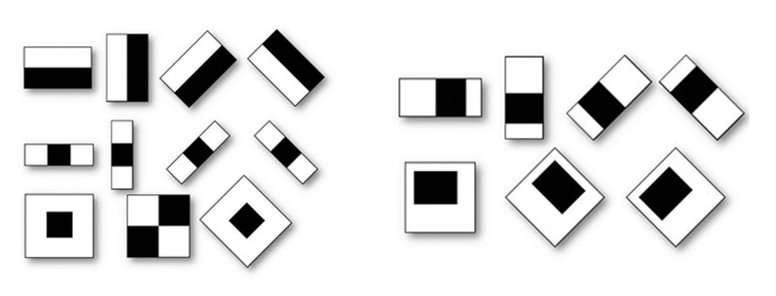

Рис. 8. Изображение слева основной набор примитивов Хаара, справа – дополнительные из библиотеки компьютерного зрения OpenCV.

Каскады из признаков обычно упоминаются как база для построения систем выделения сложных объектов, таких как лица, руки, или другие предметы.

Основная идея метода заключается в подсчёте частного от сумм интенсивности в чёрном прямоугольнике и белом для каждого признака Хаара, тем самым выделяются наиболее общие черты классифицируемого объекта. Приведём пример такого расчёта:

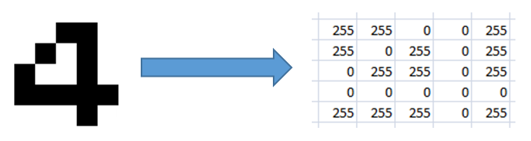

Рис. 9. Перевод изображения цифры в матрицу интенсивностей.

Для начала необходимо представить изображение в виде матрицы интенсивностей. Так для цветного изображения любой пиксель можно представить как сумму компонент цветовой гаммы RGB, т.е. компонента матрицы равна R + G + B. Представим так каждый пиксель. Для черно-белого изображения возможна другая реализация, в целях экономии памяти, принять интенсивность каждого белого пикселя равной 255, а чёрного равной 0 (Рис. 9).

Далее перейдём от матрицы интенсивности к интегральной картине по следующей формуле

где – компоненты матрицы интегральной картины, – компоненты матрицы интенсивности.

Одно из преимуществ этого метода – скорость распознавания, она достигается за счёт того, что данную операцию нужно делать только один раз. Данная формула предполагает построение новой матрицы такой же размерности, как и матрица интенсивности, где каждой компонентой этой новой матрицы будет сумма компонент матрицы интенсивности лежащих на равнее и выше и левее обсчитываемой компоненты (Рис. 10).

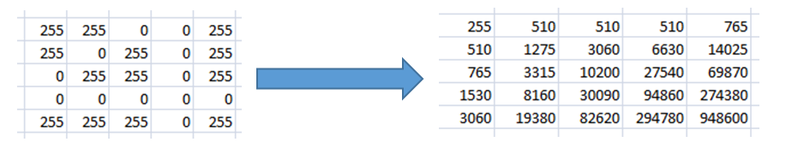

Рис. 10. Построение интегральной картины из матрицы интенсивностей.

Возможна так же и рекурентная запись формулы расчёта интегральной картине

где x, y – индексы компонент матрицы интенсивности.

Далее накладываем сами признаки и считаем сумму интенсивностей в чёрном (жёлтом) и белом (голубом) прямоугольниках и делим их друг на друга (Рис. 11).

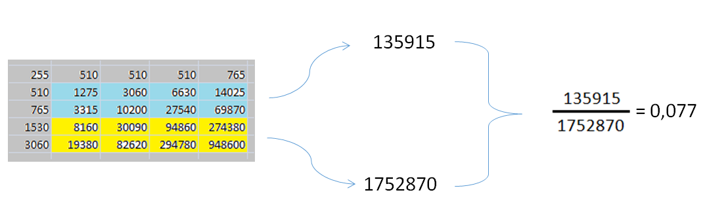

Рис. 11. Применение прямоугольного признака Хаара.

Уменьшая или увеличивая размеры рамки и меняя её положение на обучающей выборке находим схожести у определённых структур, т.е. «видим», где они находятся.

Данный метод очень эффективен, но для обучения требуется около 4 тысяч изображений. А так же в нём заложено то, что все распознаваемы образы будут иметь схожие внешние контуры, тогда как на фотографии шлифа видно, что к классифицируемым структурам это не применимо, их форма заранее не может быть определена. Поэтому для сегментации изображения в дальнейшем, возможно, будет применен метод Харалика.

# Промежуточные итоги

Как видно из результатов выше нейросеть Хопфилда не справляется с этой задачей. Для решения поставленной задачи требуется сменить тип сети. В качестве новой сети можно использовать рекуррентную нейронную сеть (РНС) (Рис. 12), а именно Long Short Term Memory (LSTM) network – сеть долго-краткосрочной памяти. Данная сеть была предложена в 1997 году Sepp Hochreiter и Jürgen Schmidhuber. Главное отличие РНС от не рекуррентных НС состоит в том, что РНС способны хранить контекст событий, как пример, чтение каждого нового предложения человеком, подразумевает под собой, что он не забыл смысл предыдущего предложения.

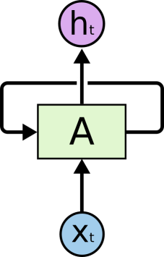

Рис. 12. Схема простой рекуррентной сети.

Данная сеть может быть представлена в виде циклов из-за своих циклических связей (Рис. 13).

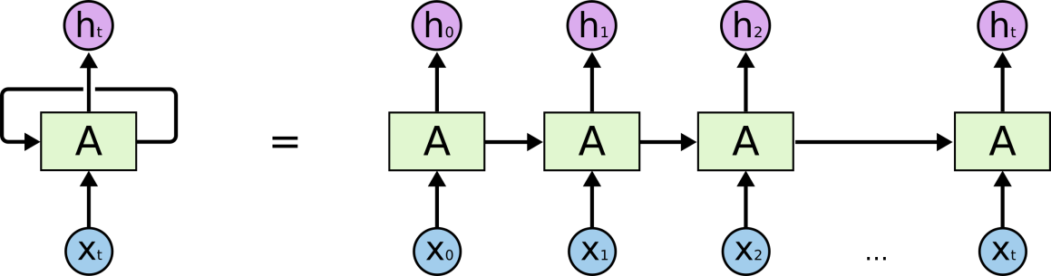

Рис. 13. Развёрнутая РНС.

Данный вид сети очень хорошо подходит для решения таких задач как: распознавание речи, моделирование языка, перевод, описание изображений, сентимент-анализ и т.д.

# LSTM сеть

Данный подвид нейросетей выделяется из остальных РНС при построении длинных логических цепочек. Очень часто промежуток между необходимой информацией и местом, где она нужна, становится очень большим. И остальные виды РНС не способны научиться объединять информацию, а LSTM способны к обучению долгосрочным зависимостям. Любая РНС представляет собой совокупность повторяющихся блоков – нейронов. Рассмотрим поближе блоки РНС рисунка 13 (Рис. 14).

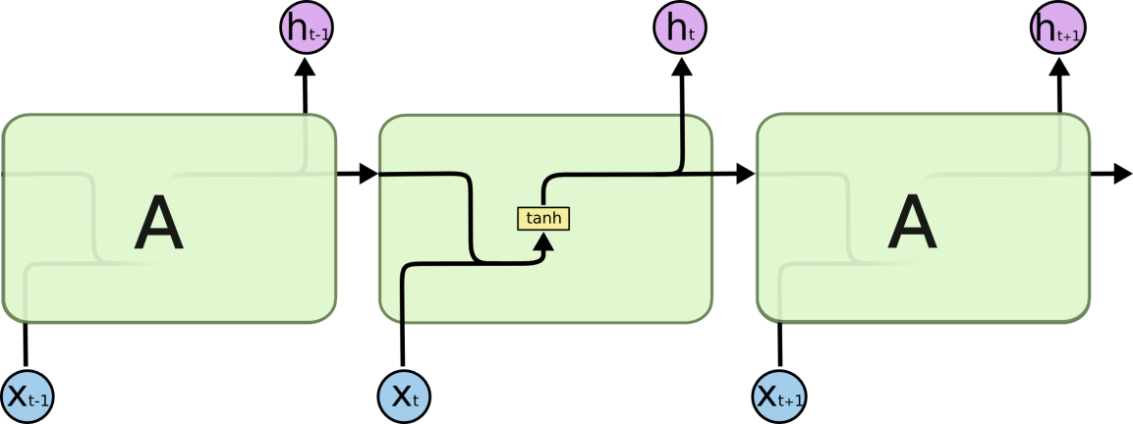

Рис. 14. Содержимое блока РНС.

Как видно из рисунка 14, такой блок содержит один слой гиперболического тангенса. LSTM сеть имеет более сложную внутреннюю структуру, вместо одного слоя у неё четыре (Рис. 15).

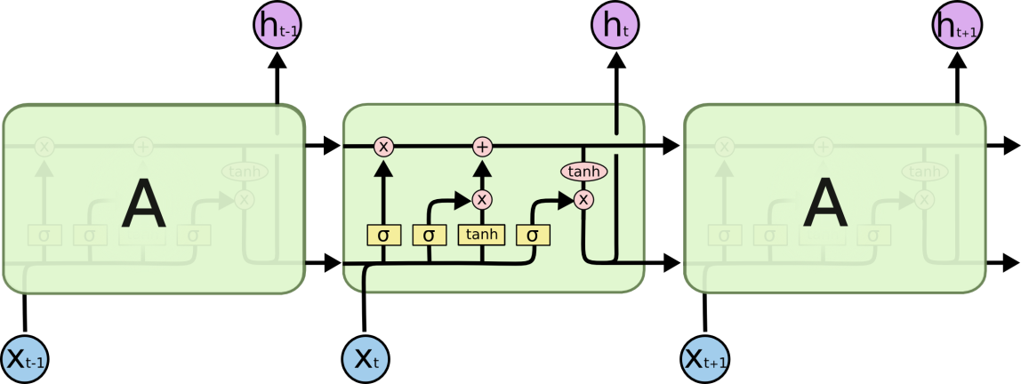

Рис. 15. Внутренне строение LSTM сети.

Скрытые (внутренние) слои сети обозначены жёлтыми прямоугольниками, розовые круги представляют поточечные операторы, такие как сложение умножение или векторов. Каждой чёрной линии соответствует вектор значений, передаваемый от входа к выходу. Ключ к LSTM - клеточное состояние (cell state) - горизонтальная линия, проходящая сквозь верхнюю часть диаграммы, движется прямо вдоль всей цепи только лишь с небольшими линейными взаимодействиями. Информация может просто течь по ней без изменений (Рис. 16).

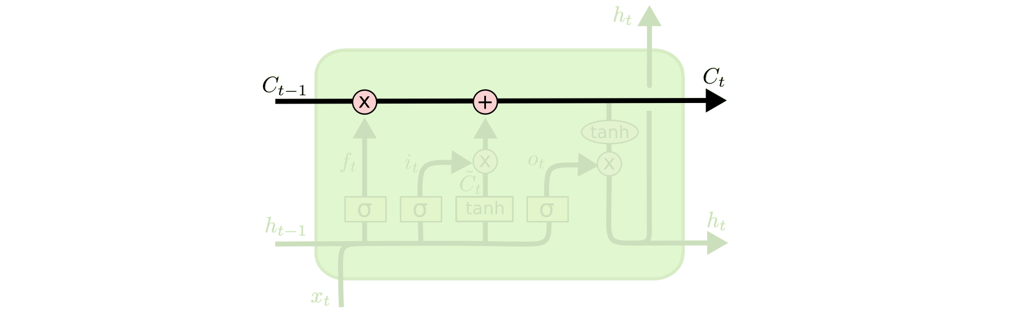

Рис. 16. Клеточное состояние.

LSTM имеет способность удалять или добавлять информацию к клеточному состоянию, однако эта способность тщательно регулируется структурами, называемыми воротами (gates).

Ворота - это способ избирательно пропускать информацию. Они составлены из сигмоидного слоя НС и операции поточечного умножения (pointwise multiplication) (Рис. 17).

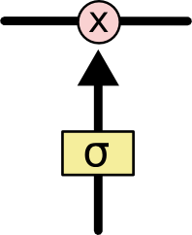

Рис. 17. Ворота.

Сигмоидный слой подает на выход числа между нулем и единицей, описывая, таким образом, насколько каждый компонент должен быть пропущен сквозь ворота. Ноль - “ничего не пропускать”, один - “пропускать все”.

LSTM имеет трое таких ворот, чтобы защищать и контролировать клеточное состояние.

На первом шаге необходимо понять, от какой информации нужно избавиться. Данное решение принимает “слой забывающих ворот” (“forget gate layer”). Он смотрит на и и подает на выход число между 0 и 1 для каждого числа в клеточном состоянии . Единица означает “сохрани это полностью”, в тот время как ноль означает “избавься от этого полностью” (Рис. 18).

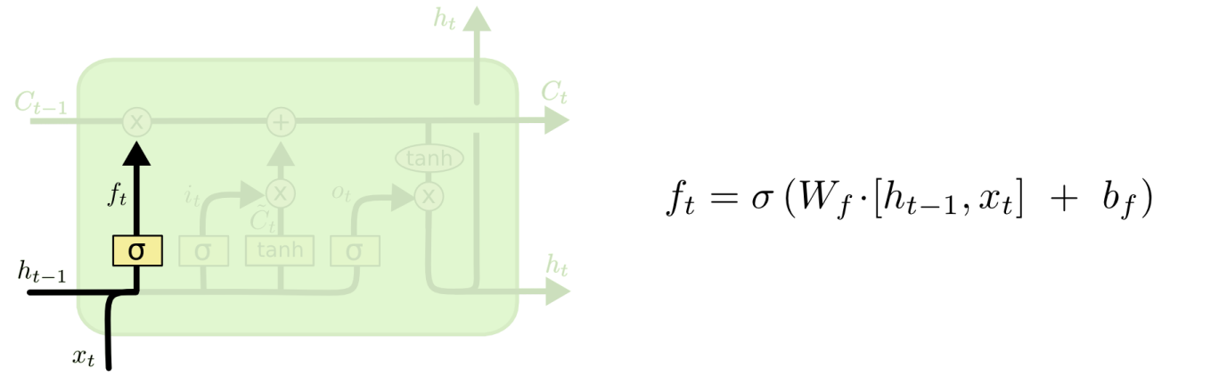

Рис. 18. Слой забывающих ворот.

Следующим шагом будет решить, какую новую информацию мы собираемся сохранить в клеточном состоянии. Этот шаг состоит из двух частей. Во-первых, сигмоидный слой, называемый “слоем входных ворот” (“input gate layer”), решает, какие значения мы обновим. Далее, тангенсный слой создает вектор кандидатов на новые значения , который может быть добавлен к состоянию. На следующем шаге мы соединим эти две части, чтобы создать обновление для состояния (Рис. 19).

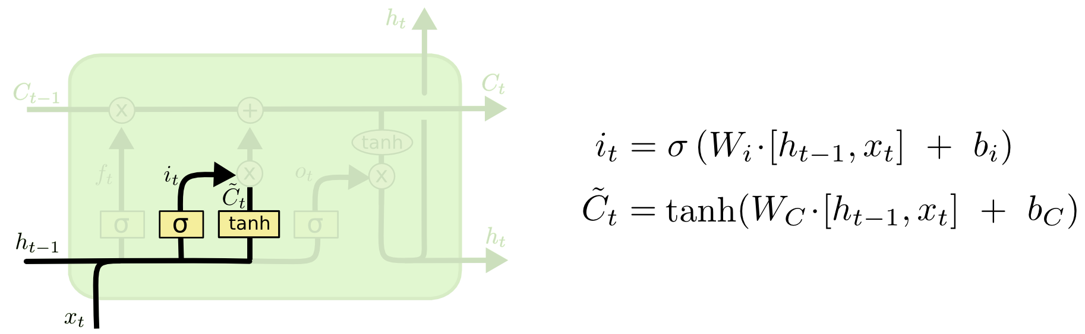

Рис. 19. Слой входных ворот и тангенсный слой.

Теперь пришла пора обновить старое клеточное состояние, , новым клеточным состоянием . Все решения уже приняты на предыдущих шагах, осталось только сделать это. Мы умножаем старое состояние на , забывая все, что мы ранее решили забыть. Далее мы прибавляем . Это новые кандидаты в значения, масштабированные в соответствии с тем, как сильно мы решили обновить каждое значение состояния (Рис. 20).

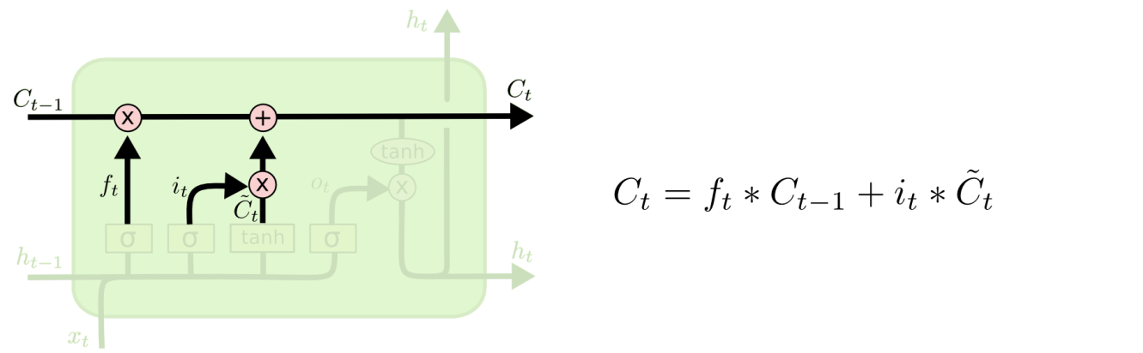

Рис. 20. Обновление состояния **.**

Наконец, нам нужно решить, какой результат мы собираемся подать на выход. Этот результат будет основан на нашем клеточном состоянии, но будет его отфильтрованной версией. Сначала мы запускаем сигмоидный слой, который решает, какие части клеточного состояния мы собираемся отправить на выход. Затем мы пропускаем клеточное состояние сквозь тангенс (tanh) (чтобы уместить значения в промежуток от −1 до 1) и умножаем его на выход сигмоидных ворот, так что мы отправляем на выход только те части, которые мы решили (Рис. 21).

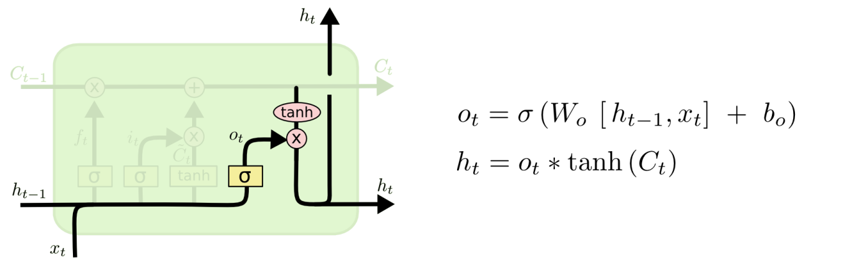

Рис. 21. Выход из сети.

## Реализация LSTM

Для экономии времени данная сеть будет реализована с помощью сторонних библиотек (DeepLearning4J, ND4J)

# Список литературы

1. Осовский С. Нейронные сети для обработки информации / Пер. с польского И. Д. Рудинского. – М.: Финансы и статистика, 2002. – 344 с.: ил. ISBN 5-279-02567-4
2. Хайкин, Саймон. Нейронные сети: полный курс, 2-е издание.: Пер. с англ. – М.: Издательский дом «Вильямс», 2006. – 1104 с.: ил. – Парал. тит. англ. ISBN 5-8459-0890-6 (рус.)